QUÈ ÉS EL CERTIFICAT D’ESPECIALITZACIÓ EN
BIBLIOTEQUES ESCOLARS i INFANTILS?

És un curs d'especialització que proporciona formació en gestió de biblioteques escolars. Consta d’un mínim de 20 crèdits (200 hores), a cursar en part a l'Àrea de Formació de la Biblioteca Infantil i Juvenil “Can Butjosa” de Parets del Vallès i en part a les Facultats de Ciències Humanes, Traducció i Documentació (FCHTD) i d’Educació (FE) de la Universitat de Vic.

Els aspirants al certificat s'han de matricular d'un paquet d'assignatures que sumin com a mínim 20 crèdits, que inclogui assignatures de l’Àrea de Formació de la Biblioteca “Can Butjosa” de Parets del Vallès i assignatures de les Diplomatures de Biblioteconomia i Documentació, que s'imparteix a la FCHTD i de Mestres, que s'imparteix a la FE. Algunes d’aquestes assignatures s’imparteixen tant en modalitat presencial com semipresencial.

El certificat és d'especial interès per als estudiants que estan cursant els estudis de Biblioteconomia i Documentació a la FCHTD i de Mestres a la FE. Això és així perquè en ambdós casos els estudiants poden cursar part dels crèdits necessaris per obtenir el Certificat al seu propi centre, com a part de les assignatures del pla d'estudis de la carrera que estan cursant

LLISTA D'ASSIGNATURES DEL CERTIFICAT
MÍNIM DE 20 CRÈDITS

A la FCHTD de la Universitat de Vic:
• Biblioteques escolars infantils. Primer quadrimestre (6 crèdits)
A la FE de la Universitat de Vic:
• Literatura infantil. Primer o segon quadrimestre (4,5 crèdits)
• Organització de centres escolars. Primer o segon quadrimestre (4,5 crèdits)
Presencials o semipresencials

A l'Àrea de Formació de la Biblioteca “Can Butjosa”:
• Practicum (6 crèdits), subdividit en:

a) El Conte (20h), amb 3 cursets de 10 hores cadascun (cal fer-ne dos per obtenir el certificat): "Conta Contes", "Lectura en Veu Alta" i "El conte com a eina de creixement personal".

b) La Biblioteca com a Espai Educador (30h): la biblioteca educadora, l'animació a la lectura, els instruments de l'animació: reforços i activitats, els objectius educatius, disseny de programes educatius, etc.

c) El treball en xarxa de les biblioteques escolars (10h): objectius culturals, objectius socials i objectius festius i de lleure.
d) Optatives (no donen crèdits)
- Fer de bibliotecari ara
- Reforcem el teixit d’animació de la
Biblioteca

Els recorreguts curriculars per a l'obtenció del Certificat són els següents:

a.- Aquells estudiants/es de la Diplomatura de Biblioteconomia i Documentació o diplomats que han cursat l'assignatura de Biblioteques escolars i infantils (6 crèdits), només cal que cursin els crèdits de la FE (9 crèdits) i els de la Biblioteca "Can Butjosa" (6 crèdits).

b.- Aquells estudiants/es de la Diplomatura de Magisteri o diplomats que han cursat les assignatures que ofereix la FE només cal que cursin els crèdits de la FCHTD (6 crèdits) i els de la Biblioteca "Can Butjosa" (6 crèdits).

c.- Aquells estudiants/es que no hagin cursat cap d'aquestes titulacions i/o assignatures hauran de completar el mínim de 20 crèdits amb el Practicum de la Biblioteca "Can Butjosa" (6 crèdits), l'assignatura de Biblioteques escolars i infantils de la FCHTD (6 crèdits) i les assignatures de Literatura infantil i d'Organització de centres escolars de la FE (9 crèdits).

LLOC DE REALITZACIÓ
Cada assignatura al centre que la imparteix.
Biblioteca Can Butjosa: La Salut, 52.
Parets del Vallès
FCHTD-UVic: C. de la Laura, 13. Vic.
FE-UVic: C. de la Sagrada Família, 7. Vic.
La assignatura de la Universitat de Vic de la FCHTD poden cursar-la en modalitat semipresencial: materials i consultes per ordinador i 5 sessions presencials en dissabtes.

TÍTOL
Diploma d’Especialització en Biblioteques Escolars i Infantils, emès conjuntament per la Biblioteca “Can Butjosa” i la UVic.

La docència que ofereix l’Àrea de Formació de la Biblioteca “Can Butjosa” la poden cursar també aquells que no aspirin al Certificat d’Especialització. L’assoliment dels crèdits corresponents es reconeixerà en un document d’acreditació emès conjuntament per la Biblioteca “Can Butjosa” i la UVic.

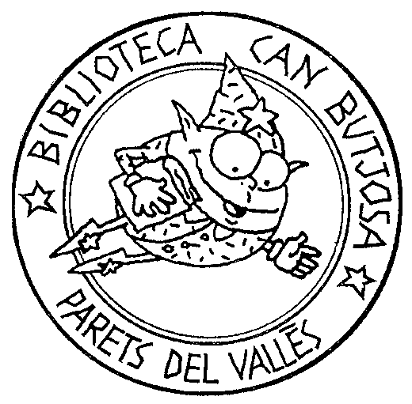
COORDINACIÓ
Can Butjosa: Alberto Reinoso
bibut@parets.org
UVic: Joan Isidre Badell
joan.badell@uvic.cat
Àrea de Formació de la Biblioteca
Infantil i Juvenil
Can Butjosa
La Salut, 52
08150 Parets del Vallès
Tel.: 93 562 23 53
http://bibut.parets.org
Alberto Reinoso:
bibut@parets.org

INFORMACIÓ
Can Butjosa: Tel.: 93 562 23 53
bibut@parets.org
UVic: Tel: 93 881 60 24
joan.badell@uvic.cat
REQUISITS D’ADMISSIÓ
Certificat reconegut pel Departament d’Ensenyament de la Generalitat de Catalunya

CERTIFICAT
D’ESPECIALITZACIÓ
EN
BIBLIOTEQUES
ESCOLARS
i INFANTILS

No es requereix titulació universitària prèvia.
Cal tenir un nivell d’estudis de Batxillerat o equivalent.

MATRÍCULA
Els estudiants matriculen els crèdits de les assignatures de la Uvic escollides a la Secretaria Acadèmica de la Universitat de Vic:
Marisa Costa: marisa.costa@uvic.cat
Tel.: 93 886 1222
Els estudiants matriculen els crèdits de les assignatures de la Biblioteca Can Butjosa a la web de la Biblioteca : http://bibut.parets.org
Alberto Reinoso: bibut@parets.org
Tel: 93 562 2353

PREU
51 euros per crèdit
Caixa Catalunya: 2013 0057 11 0200724059

PLACES
Hi ha un límit de 12 a 20 estudiants, depenen del curs


Universitat de Vic
Facultat de Ciències
Humanes, Traducció i
Documentació
C. de la Laura, 13
08500 Vic
Tel: 93 881 60 24
Fax: 93 881 43 07
http://www.uvic.cat/fchtd
Universitat de Vic
http://www.uvic.cat/fe
Joan Isidre Badell: joan.badell@uvic.cat

Universitat de Vic
Facultat de Ciències
Humanes, Traducció i
Documentació

Àrea de Formació
de la Biblioteca
Infantil i Juvenil
Can Butjosa

